
联系我们
QQ：481083020（北斗地理教师群）
481050942（北斗地理学生群）
微信：beidoudili
电话：010-87887582-815
网址：www.beidoustudy.com
邮箱：beidoustudy@163.com


获取更多实时资讯，请关注北斗地理

教学设计模板
授课教师姓名 | 郭典琼 | 名称 | 热力环流
知识点来源 | □学科：地理 □年级： 高一 □教材版本：人教版  □所属章节：必修一 第二章《地球上的大气》第一节
录制工具和方法 | 借助拷频软件 录制PPT教学内容
设计思路 | 通过实验演示导入《热力环流》教学内容，设置悬念，激发学生学习兴趣。动态演示热力环流的形成原理，使抽象的内容可视化，一步步引导，有助于学生理解和掌握。最后将理论知识用于解决实际生活中的问题——海陆风和城市风的形成与影响；并通过课后思考题，加强学生课后自主学习的能力。
教学设计
 | 内 容
教学目的 | 1、知识与技能：  ①掌握热力环流的定义，理解热力环流的形成过程；  ③能够利用热力环流原理，解答生产、生活中的局部环流问题，达到知识拓展的目的。  2、过程与方法：  鼓励学生应用规律解决实际问题，进一步培养其运用分析、推理、归纳等方法学习地理知识的能力。  3、情感态度与价值观：[来源:学§科§网Z§X§X§K]  通过观察实验演示，激发学生亲自探究地理问题的兴趣和动机，养成求真、求实的科学态度。
教学重点难点 | 1、热力环流的形成原理；[来源:学科网]  2、应用热力环流原理解释海陆间热力环流、城市热岛环流等现象。
教学过程 | 【导入】：《热力环流原理》实验演示，在密闭的玻璃缸内放置一碗热水和一碗冷水，向缸内释放烟雾，观察玻璃钢内烟雾的飘动方向，并思考原因。（设置悬念，激发学生学习兴趣）  【新课教学】  一、几个常用的概念  1、气压：单位面积上向上延伸到大气上界的空气柱的重量。海拔越高，气压越低。同一高度上，空气密度越大，气压值越大，称为高压；密度越小，气压值越小，称为低压；同一水平方向上气流由高压向低压流动。  2、等压面：大气中气压值相等的点所构成的面。理想状态下，大气压随海拔高度的增加而降低，同一海拔高度气压相等，即等压面与海平面平行，大气处于稳定状态。  二、热力环流原理  （过渡）地面受热均匀的理想状态下，同一海拔高度上气压值是相同的，但是地面受热不均的情况下，又会发生什么样的变化呢？让我们来看一看。  1、A、B、C三地受热不均匀，A地受热，B、C两地冷却，那么A地近地面空气就会受热，膨胀上升，到高空聚集起来，使空气密度增大，气压升高，形成高压；近地面由于空气流失，形成低压。B、C两地由于气温低，高空气流冷却，收缩下沉，到近地面堆积，使空气密度增大，气压升高，在近地面形成高压，高空形成低压。  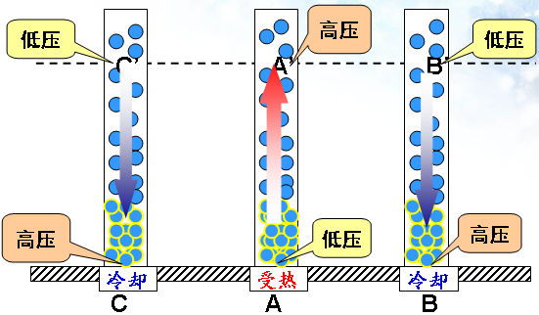  2、同一水平方向上，由于气压差异，气流会发生水平运动，从高压向低压流动。  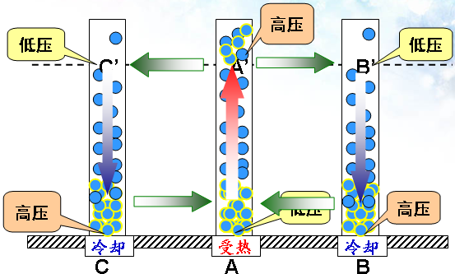  3、等压面不再保持原来相互平行的稳定状态，发生弯曲，在高压区向上凸起，低压区向下凹。[来源:学§科§网Z§X§X§K]  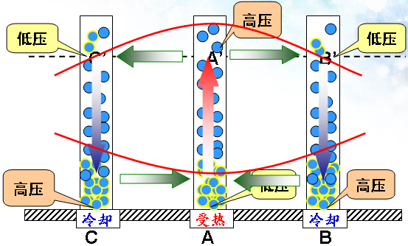  归纳：由于地面冷热不均而形成的空气环流，称为热力环流，是大气运动最简单的形式。  4、用热力环流原理解释开头热力环流的的实验现象：由于热水一端温度高，所以气流以上升为主，在顶部形成高压，底部形成低压；冷水一端温度低，气流以下沉为主，在底部形成高压，顶部形成低压；所以烟雾会在热水一端上升，在冷水一端下沉，然后底部从冷水一端飘向热水一端，顶部从热水一端飘向冷水一端，形成一个环流状的运动。  三、理论联系实际  （过渡）在我们的生活当中还有很多跟热力环流相关的例子，让我们一起来学习。  - 海陆风  白天在接受同样热量的情况下，陆地升温快，气温高，气流上升，在高空形成高压，近地面形成低压；海洋气温低，气流下沉，在近地面形成高压，高空形成低压；水平方向上，风在高空由陆地吹向海洋，在近地面由海洋吹向陆地。因此，白天吹海风；夜晚情况跟白天相反，晚上吹陆风。  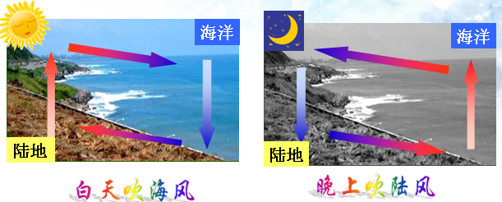  - 城市风[来源:Z。xx。k.Com]  城市由于人口多，工业多，排放的人为热量多，因此“热岛效应”明显，气温比郊区高，气流上升，在高空形成高压，近地面形成低压；郊区气流下沉；因此，在城区与郊区之间，无论白天还是晚上，风都由郊区吹向城市。  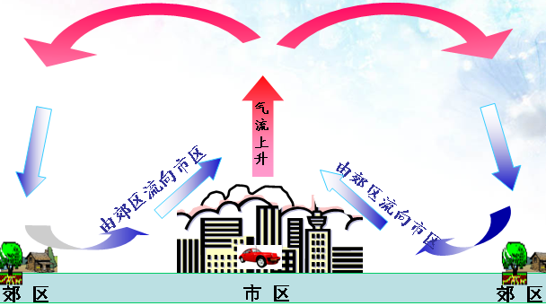  利用热力环流原理，对城市建设也有一定帮助，应把有大气污染的工业布局在城市风的环流圈之外，避免污染气体从郊区流向城区，带来大气污染；在城郊宜植树造林，可以有效起到净化和过滤污染气体的作用，改善城区大气质量。  - 课后思考：运用热力环流原理，画出山谷风示意图。  四、小结：  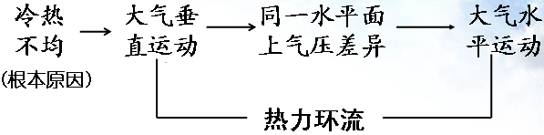  [来源:Zxxk.Com]

